04.02.2022

Початок уроку о **8.30.**

Код приєднання imx-axpx-hcr

**Тема: Складнопідрядні речення з кількома підрядними**

1. **Опрацювати матеріал параграфа 26, стор.94.**
2. **Переглянути відео уроку за покликанням**

[**https://www.youtube.com/watch?v=6jXzZmD2VNs**](https://www.youtube.com/watch?v=6jXzZmD2VNs)

1. **Пригадайте матеріал попередніх уроків.**

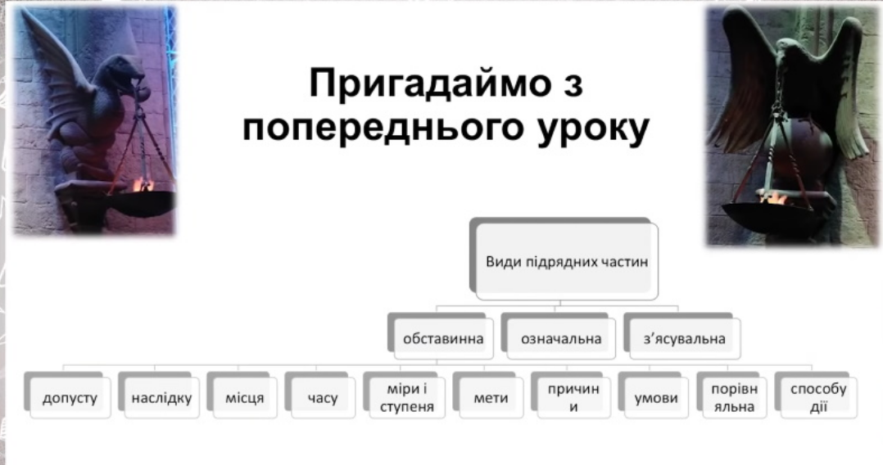

1. **Опрацювати матеріал, накреслити в зошит схеми :**

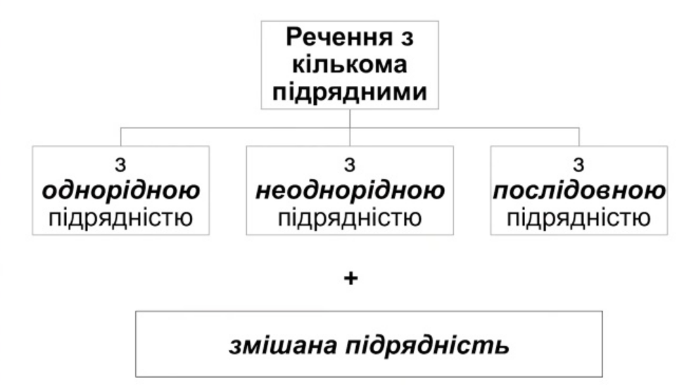

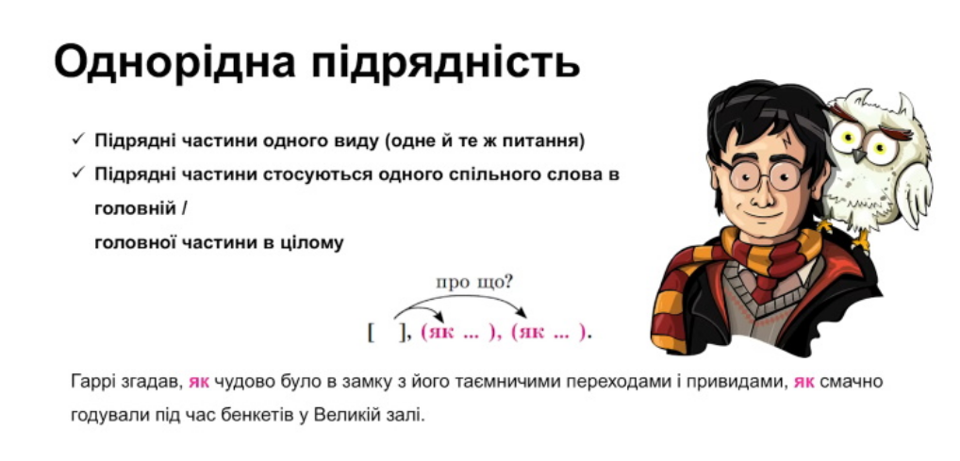

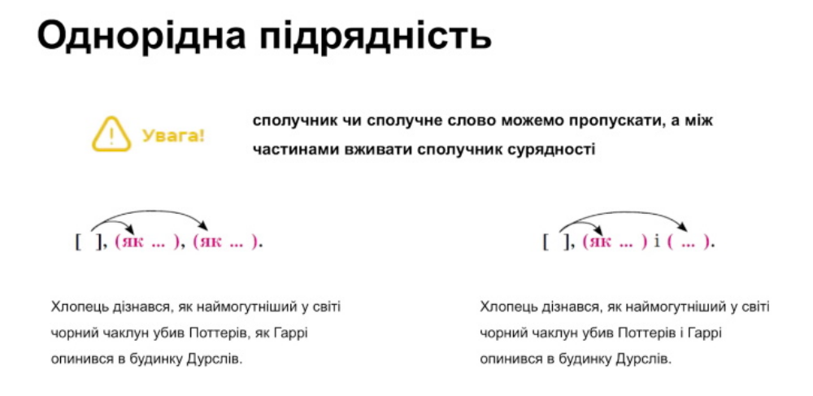

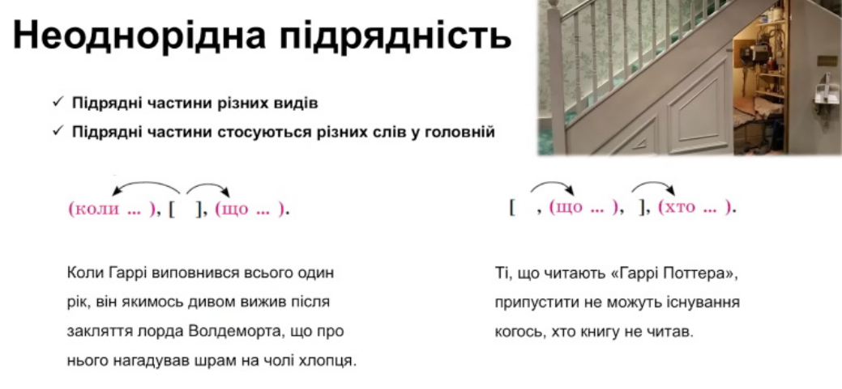

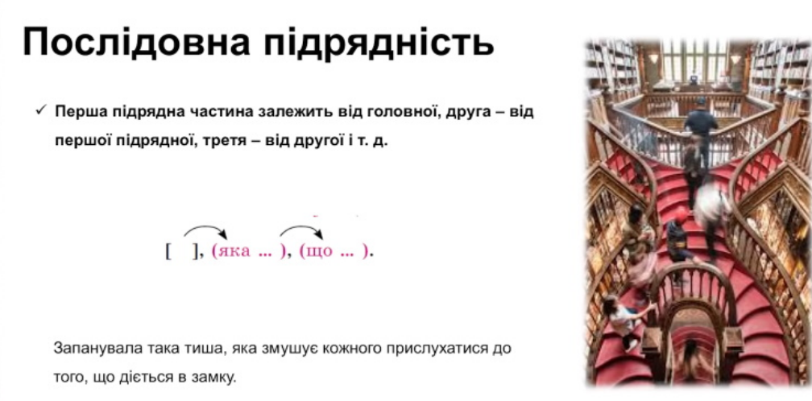

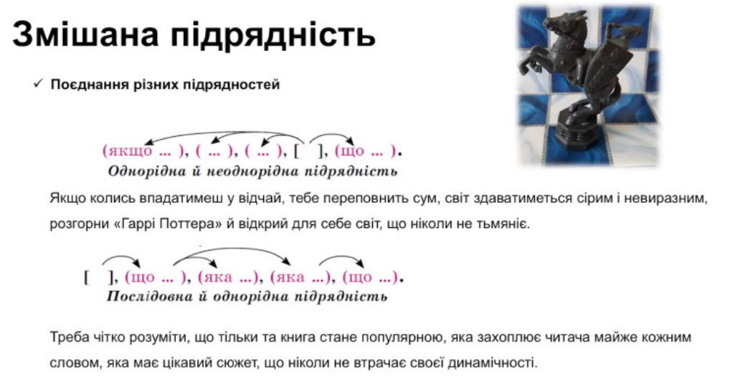

1. **Виконати вправи 1, 2 , стор.95.**
2. **Виконати тест.**

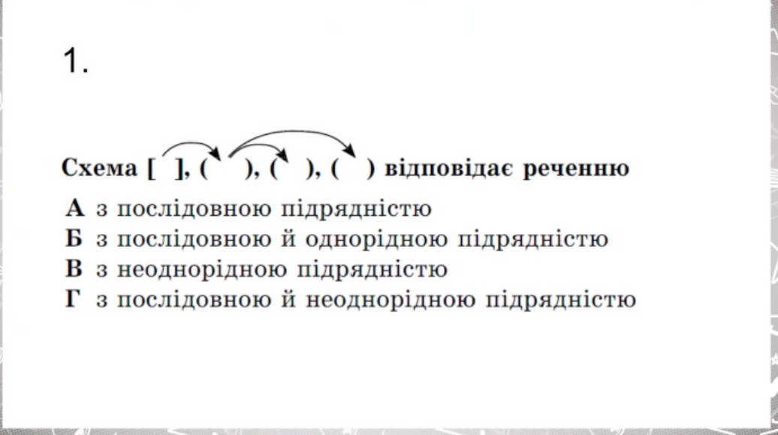

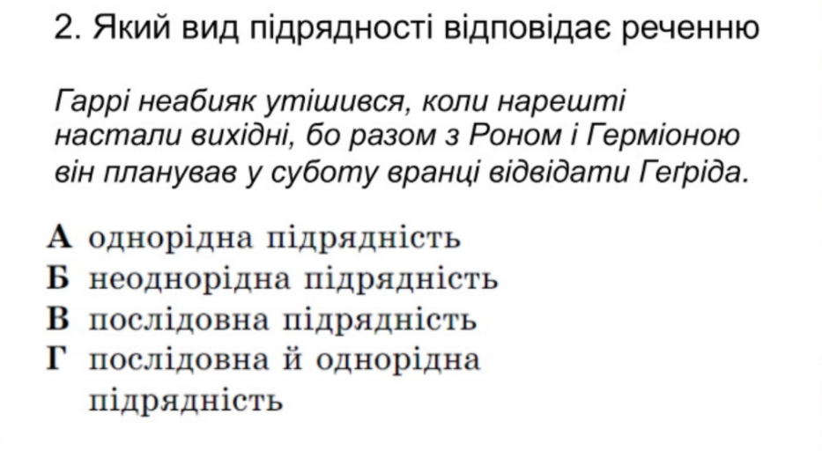

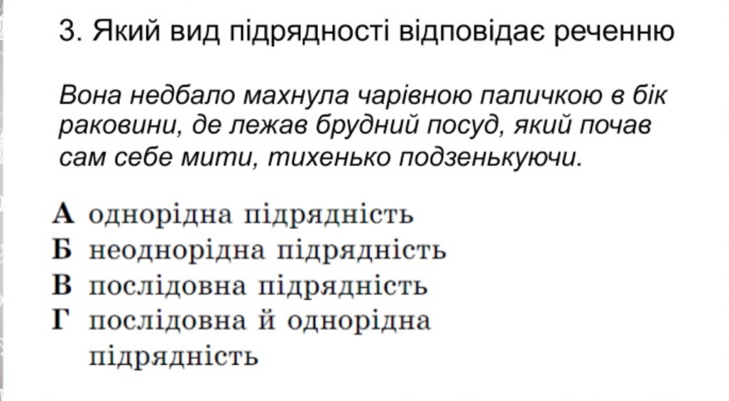

1. **Домашнє завдання: вивчити правила параграфа 26, стор.94;**

* **виконати вправу з будиночком, стор.97.**